Раздел 13: Избор на подходящи житейски цели и избор на дейности, важни за мен
Упражнение 3: Планът е готов!

Историята на Мария - последна част
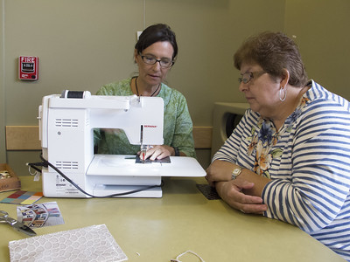
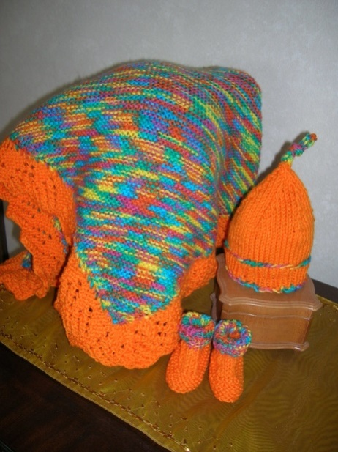
Изминал е месец, откакто Мария започнала да плете. Тя и Ана излезли на традиционната си седмична разходка и кафе. Мария била напълно готова с плана си за това как да превърне любимото си занимание в нова житейска цел. Тя споделила на Анна, че е срещнала страхотни хора на курса - някои от тях са много млади и много ентусиазирани, други - хора на нейната възраст, търсещи ново хоби. Едно от младите момичета в курса й разказало за много интересна инициатива, свързана с предоставяне на плетива на бездомни хора. Различни неправителствени организации и мрежи, набирали доброволци, за да плетат дрехи, одеяла, шалове, шапки, пуловери и др. за бездомните хора в Европа.
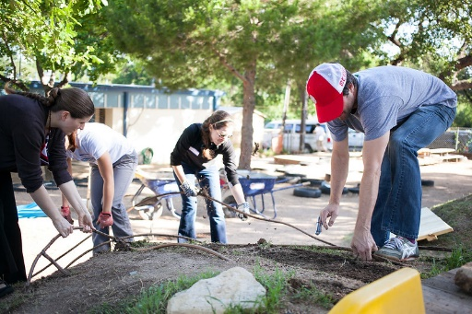
Тези организации предоставят на доброволците безплатно всички необходими материали за плетене, а от тях се очаква да направят плетивата и да оставят любезно съобщение на човека, на когото ще бъдат дадени.
София
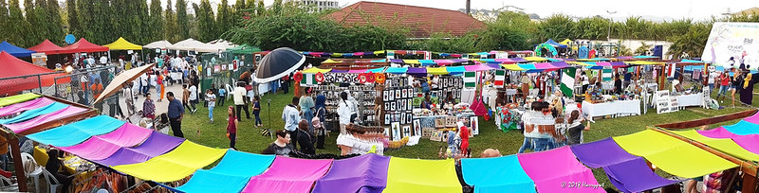
Една от по-възрастните жени, София, обаче й разказала, че е доброволец в организация, която прави благотворителни базари с плетени играчки в помощ на деца с увреждания, сираци и деца от много бедни семейства.
През последния месец Мария успява да проучи двете местни организации, които администрират тези инициативи в нейния град. Тя изчислила колко време на ден може да отдели за плетене и какво може да произведе за една седмица. Според нейните изчисления, ако плете средно по 5 часа на ден, тя може да участва и в двете инициативи. Мария се е свързала с двете организации и уговорила среща. Тя имаше срещи с мениджърите на двете организации за една седмица. По време на тези срещи тя попълнила документите за доброволец и станала техен член. Досега тя е изплела един динозавър, три шапки и три шала и е наистина горда от себе си. В края на следващия месец първите й плетива щяха да достигнат до новите си собственици.
Дейност 1: Работен лист на Мария
В тази дейност изисква СХИУ да попълнят работния лист за поставяне на цели от името на Мария. Тази задача предоставя на обучителя възможност за подробен преглед на разбирането и знанията на СХИУ по отношение на процеса на определяне и постигане на житейската цел. Важно е всички неясни части от процеса да бъдат обсъдени и обяснени още веднъж в детайли от обучителя.
Новата житейска цел на Мария е ……………………………………………………………………………………………........................................................................................................................................
Нейните стъпки за постигане на целта са:
1.
2.
3.
4.
5.
6.
7.
Нещата, които й помогнаха да постигне целта си са:
…………………………………………………………………………………………………………………………………………………………………………………………………………………………………………………………………………………………………………………………………………………………………………………………………………………………………………
Как ще разберете дали Мария е постигнала целта си:
…………………………………………………………………………………………………………………………………………………………………………………………………………………………………………………………………………………………………………………………………………………………………………………………………………………………………………

Някои от упражненията, предложени тук, са вдъхновени от материали, публикувани на https://positivepsychology.com

